**Информация к проекту решения по заявлению:**

**1.13. МКУ г. Новосибирска «Управление капитального строительства»**

**Земельный участок:**

кадастровый номер **54:35:062650:119**;

местоположение:Российская Федерация, Новосибирская область, г Новосибирск, **Ленинский район**, шоссе Толмачевское, 53а;

площадь 20864 кв.м.;

(планшет 6264, 6287).

**Зонирование:** Зона производственной деятельности (П-1)

**Заявленные требования:** *в части уменьшения предельного минимального количества машино-мест для стоянок индивидуальных транспортных средств для объектов капитального строительства в границах земельного участка с 83 машино-мест до 27 машино-мест*

**Обоснование согласно заявлению:** *в связи с тем, что необходимость соблюдения санитарно-эпидемиологических, пожарных требований по размещению зданий, строений, сооружений приюта для животных и конфигурация земельного участка являются неблагоприятными для застройки*

**Планируется: строительство приюта для животных**

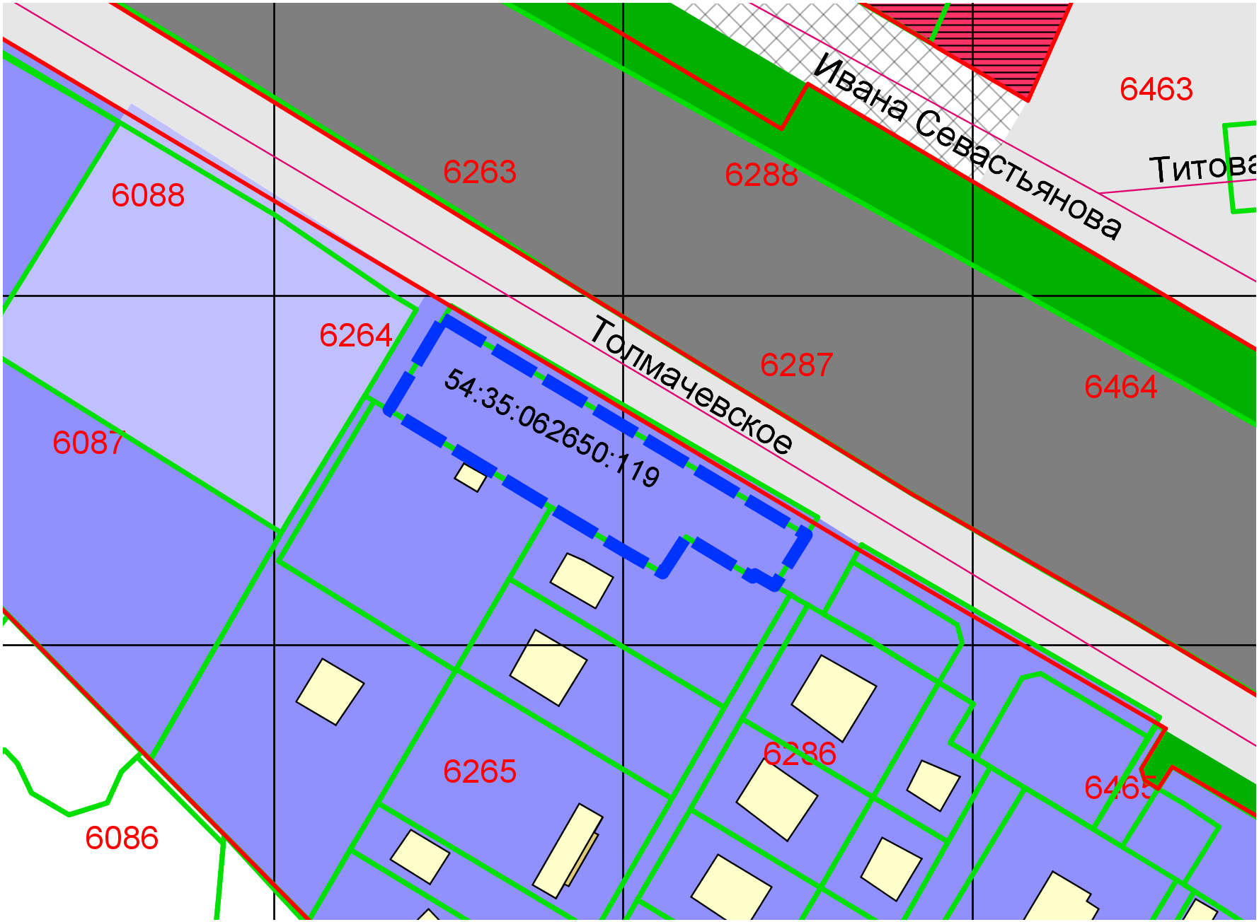

**П-1**

Приложения к заявлению: